解題說明：

利用這段程式可以算出多項式的加法跟乘法。

效能分析：

空間複雜度：單個多項式的儲存空間：O(n

運算時的額外空間：

* + 加法：O(n1+n2)
  + 乘法：O(n1×n2)

時間複雜度：

* 乘法和加法：*O*(*n*1​×*n*2​)
* 新增項次：*O*(*k*) k為當前項次

結果展示：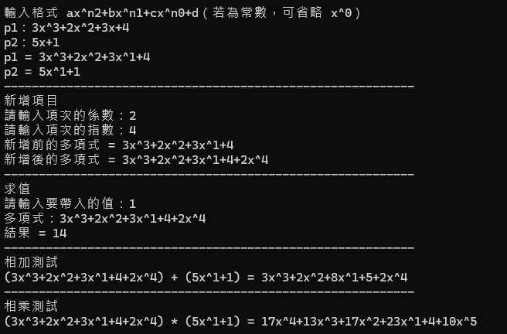

心得：

這次的作業需要用到很多的類別，而我在這部分還不夠熟悉，導致我花費了需多時間在這次的作業上。

程式片段：

